ｽﾍﾟｸﾄﾙ処理 :

省略されたﾋﾟｰｸはありません

処理ｵﾌﾟｼｮﾝ : 酸素 ｽﾄｲｷｵﾒﾄﾘ

繰り返し回数 = 1

ｽﾀﾝﾀﾞｰﾄﾞ :

Na Albite 1999/06/01

Mg MgO 1999/06/01

Si SiO2 1999/06/01

S FeS2 1999/06/01

K MAD-10 Feldspar 1999/06/01

Ca Wollastonite 1999/06/01

Cr Cr 1999/06/01

Mn Mn 1999/06/01

Fe Fe 1999/06/01

Ni Ni 1999/06/01

|  |  |  |  |  |  |
| --- | --- | --- | --- | --- | --- |
| 元素 | 質量濃度 | 原子数 | 化合物 | 化学式 |  |
|  | [%] | 濃度[%] | 濃度[%] |  |  |
| Na K | 0.00 | 0.46 | 0.00 | Na2O |  |
| Mg K | 0.05 | 19.35 | 0.08 | MgO |  |
| Si K | 0.04 | 12.73 | 0.08 | SiO2 |  |
| S K | 0.00 | 0.00 | 0.00 | SO3 |  |
| K K | 0.00 | 0.00 | 0.00 | K2O |  |
| Ca K | 0.00 | 0.18 | 0.00 | CaO |  |
| Cr L | 0.00 | 0.00 | 0.00 | Cr2O3 |  |
| Mn L | 0.00 | 0.00 | 0.00 | MnO |  |
| Fe L | 0.06 | 10.63 | 0.08 | FeO |  |
| Ni L | 0.00 | 0.39 | 0.00 | NiO |  |
| O | 0.10 | 56.25 |  |  |  |
| ﾄｰﾀﾙ | .25 |  |  |  |  |

ｽﾍﾟｸﾄﾙﾗﾍﾞﾙ: ｽﾍﾟｸﾄﾙ 1

ﾗｲﾌﾞﾀｲﾑ 60.0 s

収集ｼﾞｵﾒﾄﾘ[度] :

試料傾斜角 = 15.0

方位角 = 0.0

ｴﾚﾍﾞｰｼｮﾝ = 30.0

加速電圧 = 10.00 kV

ｽﾍﾟｸﾄﾙ全ｶｳﾝﾄ数 = 38444

|  |  |  |  |
| --- | --- | --- | --- |
| ｻﾝﾌﾟﾙﾃﾞｰﾀ : | ｴﾈﾙｷﾞｰ[eV] | 分解能[eV] | ｶｳﾝﾄ数 |
| ｽﾄﾛｰﾌﾞ : | 7.5 | 29.82 | 601974 |
|  |  |  |  |
| 最適化ﾃﾞｰﾀ : ｺﾊﾞﾙﾄ K線 |  |  |  |
|  | ｴﾈﾙｷﾞｰ[eV] | 分解能[eV] | ｶｳﾝﾄ数 |
| ｽﾄﾛｰﾌﾞ : | .0 | 33.07 | 594689 |
| 最適化元素 : | 6925.1 | 132.84 | 119949 |

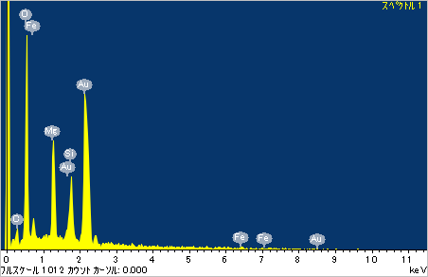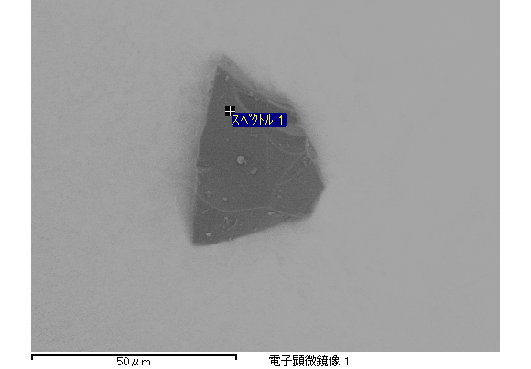

ｽﾍﾟｸﾄﾙ処理 :

省略されたﾋﾟｰｸはありません

処理ｵﾌﾟｼｮﾝ : 酸素 ｽﾄｲｷｵﾒﾄﾘ

繰り返し回数 = 1

ｽﾀﾝﾀﾞｰﾄﾞ :

Na Albite 1999/06/01

Mg MgO 1999/06/01

Si SiO2 1999/06/01

S FeS2 1999/06/01

K MAD-10 Feldspar 1999/06/01

Ca Wollastonite 1999/06/01

Cr Cr 1999/06/01

Mn Mn 1999/06/01

Fe Fe 1999/06/01

Ni Ni 1999/06/01

|  |  |  |  |  |  |
| --- | --- | --- | --- | --- | --- |
| 元素 | 質量濃度 | 原子数 | 化合物 | 化学式 |  |
|  | [%] | 濃度[%] | 濃度[%] |  |  |
| Na K | 0.00 | 0.01 | 0.00 | Na2O |  |
| Mg K | 0.05 | 19.54 | 0.08 | MgO |  |
| Si K | 0.04 | 14.51 | 0.09 | SiO2 |  |
| S K | 0.00 | 0.00 | 0.00 | SO3 |  |
| K K | 0.00 | 0.00 | 0.00 | K2O |  |
| Ca K | 0.00 | 0.00 | 0.00 | CaO |  |
| Cr L | 0.00 | 0.00 | 0.00 | Cr2O3 |  |
| Mn L | 0.00 | 0.00 | 0.00 | MnO |  |
| Fe L | 0.05 | 8.69 | 0.06 | FeO |  |
| Ni L | 0.00 | 0.00 | 0.00 | NiO |  |
| O | 0.09 | 57.25 |  |  |  |
| ﾄｰﾀﾙ | .23 |  |  |  |  |

ｽﾍﾟｸﾄﾙﾗﾍﾞﾙ: ｽﾍﾟｸﾄﾙ 2

ﾗｲﾌﾞﾀｲﾑ 60.0 s

収集ｼﾞｵﾒﾄﾘ[度] :

試料傾斜角 = 15.0

方位角 = 0.0

ｴﾚﾍﾞｰｼｮﾝ = 30.0

加速電圧 = 10.00 kV

ｽﾍﾟｸﾄﾙ全ｶｳﾝﾄ数 = 37947

|  |  |  |  |
| --- | --- | --- | --- |
| ｻﾝﾌﾟﾙﾃﾞｰﾀ : | ｴﾈﾙｷﾞｰ[eV] | 分解能[eV] | ｶｳﾝﾄ数 |
| ｽﾄﾛｰﾌﾞ : | 7.5 | 29.88 | 599158 |
|  |  |  |  |
| 最適化ﾃﾞｰﾀ : ｺﾊﾞﾙﾄ K線 |  |  |  |
|  | ｴﾈﾙｷﾞｰ[eV] | 分解能[eV] | ｶｳﾝﾄ数 |
| ｽﾄﾛｰﾌﾞ : | .0 | 33.07 | 594689 |
| 最適化元素 : | 6925.1 | 132.84 | 119949 |

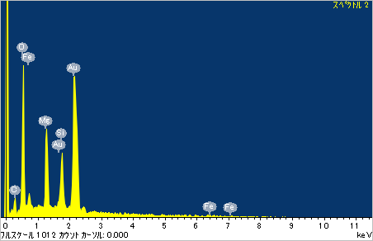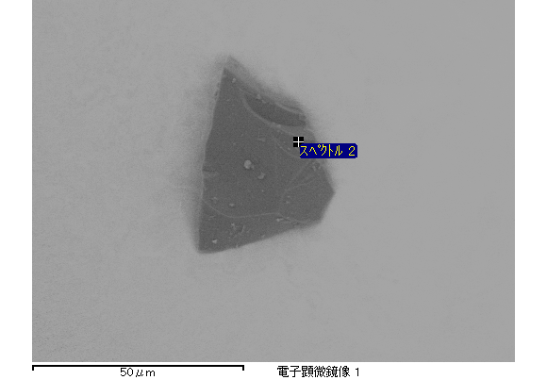

ｽﾍﾟｸﾄﾙ処理 :

省略されたﾋﾟｰｸはありません

処理ｵﾌﾟｼｮﾝ : 酸素 ｽﾄｲｷｵﾒﾄﾘ

繰り返し回数 = 1

ｽﾀﾝﾀﾞｰﾄﾞ :

Na Albite 1999/06/01

Mg MgO 1999/06/01

Si SiO2 1999/06/01

S FeS2 1999/06/01

K MAD-10 Feldspar 1999/06/01

Ca Wollastonite 1999/06/01

Cr Cr 1999/06/01

Mn Mn 1999/06/01

Fe Fe 1999/06/01

Ni Ni 1999/06/01

|  |  |  |  |  |  |
| --- | --- | --- | --- | --- | --- |
| 元素 | 質量濃度 | 原子数 | 化合物 | 化学式 |  |
|  | [%] | 濃度[%] | 濃度[%] |  |  |
| Na K | 0.00 | 0.44 | 0.00 | Na2O |  |
| Mg K | 0.01 | 2.97 | 0.02 | MgO |  |
| Si K | 0.01 | 1.47 | 0.01 | SiO2 |  |
| S K | 0.05 | 10.22 | 0.12 | SO3 |  |
| K K | 0.00 | 0.00 | 0.00 | K2O |  |
| Ca K | 0.00 | 0.00 | 0.00 | CaO |  |
| Cr L | 0.00 | 0.00 | 0.00 | Cr2O3 |  |
| Mn L | 0.00 | 0.00 | 0.00 | MnO |  |
| Fe L | 0.14 | 16.96 | 0.18 | FeO |  |
| Ni L | 0.06 | 7.08 | 0.08 | NiO |  |
| O | 0.14 | 60.85 |  |  |  |
| ﾄｰﾀﾙ | .41 |  |  |  |  |

ｽﾍﾟｸﾄﾙﾗﾍﾞﾙ: ｽﾍﾟｸﾄﾙ 3

ﾗｲﾌﾞﾀｲﾑ 60.0 s

収集ｼﾞｵﾒﾄﾘ[度] :

試料傾斜角 = 15.0

方位角 = 0.0

ｴﾚﾍﾞｰｼｮﾝ = 30.0

加速電圧 = 10.00 kV

ｽﾍﾟｸﾄﾙ全ｶｳﾝﾄ数 = 37762

|  |  |  |  |
| --- | --- | --- | --- |
| ｻﾝﾌﾟﾙﾃﾞｰﾀ : | ｴﾈﾙｷﾞｰ[eV] | 分解能[eV] | ｶｳﾝﾄ数 |
| ｽﾄﾛｰﾌﾞ : | 7.5 | 29.82 | 599894 |
|  |  |  |  |
| 最適化ﾃﾞｰﾀ : ｺﾊﾞﾙﾄ K線 |  |  |  |
|  | ｴﾈﾙｷﾞｰ[eV] | 分解能[eV] | ｶｳﾝﾄ数 |
| ｽﾄﾛｰﾌﾞ : | .0 | 33.07 | 594689 |
| 最適化元素 : | 6925.1 | 132.84 | 119949 |

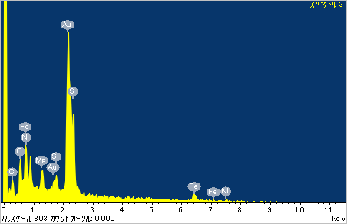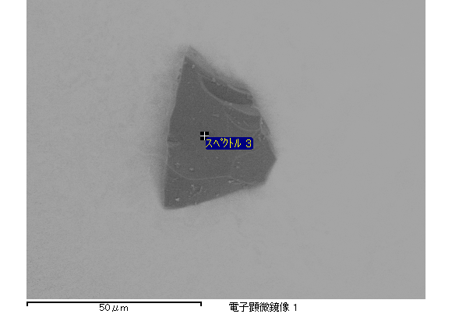

ｽﾍﾟｸﾄﾙ処理 :

省略されたﾋﾟｰｸはありません

処理ｵﾌﾟｼｮﾝ : 酸素 ｽﾄｲｷｵﾒﾄﾘ

繰り返し回数 = 1

ｽﾀﾝﾀﾞｰﾄﾞ :

Na Albite 1999/06/01

Mg MgO 1999/06/01

Si SiO2 1999/06/01

S FeS2 1999/06/01

K MAD-10 Feldspar 1999/06/01

Ca Wollastonite 1999/06/01

Cr Cr 1999/06/01

Mn Mn 1999/06/01

Fe Fe 1999/06/01

Ni Ni 1999/06/01

|  |  |  |  |  |  |
| --- | --- | --- | --- | --- | --- |
| 元素 | 質量濃度 | 原子数 | 化合物 | 化学式 |  |
|  | [%] | 濃度[%] | 濃度[%] |  |  |
| Na K | 0.00 | 0.18 | 0.00 | Na2O |  |
| Mg K | 0.06 | 18.53 | 0.09 | MgO |  |
| Si K | 0.04 | 12.67 | 0.09 | SiO2 |  |
| S K | 0.00 | 0.00 | 0.00 | SO3 |  |
| K K | 0.00 | 0.46 | 0.00 | K2O |  |
| Ca K | 0.00 | 0.00 | 0.00 | CaO |  |
| Cr L | 0.00 | 0.00 | 0.00 | Cr2O3 |  |
| Mn L | 0.00 | 0.00 | 0.00 | MnO |  |
| Fe L | 0.08 | 11.96 | 0.11 | FeO |  |
| Ni L | 0.00 | 0.03 | 0.00 | NiO |  |
| O | 0.11 | 56.18 |  |  |  |
| ﾄｰﾀﾙ | .30 |  |  |  |  |

ｽﾍﾟｸﾄﾙﾗﾍﾞﾙ: ｽﾍﾟｸﾄﾙ 4

ﾗｲﾌﾞﾀｲﾑ 60.0 s

収集ｼﾞｵﾒﾄﾘ[度] :

試料傾斜角 = 15.0

方位角 = 0.0

ｴﾚﾍﾞｰｼｮﾝ = 30.0

加速電圧 = 10.00 kV

ｽﾍﾟｸﾄﾙ全ｶｳﾝﾄ数 = 40176

|  |  |  |  |
| --- | --- | --- | --- |
| ｻﾝﾌﾟﾙﾃﾞｰﾀ : | ｴﾈﾙｷﾞｰ[eV] | 分解能[eV] | ｶｳﾝﾄ数 |
| ｽﾄﾛｰﾌﾞ : | 7.5 | 29.84 | 601026 |
|  |  |  |  |
| 最適化ﾃﾞｰﾀ : ｺﾊﾞﾙﾄ K線 |  |  |  |
|  | ｴﾈﾙｷﾞｰ[eV] | 分解能[eV] | ｶｳﾝﾄ数 |
| ｽﾄﾛｰﾌﾞ : | .0 | 33.07 | 594689 |
| 最適化元素 : | 6925.1 | 132.84 | 119949 |

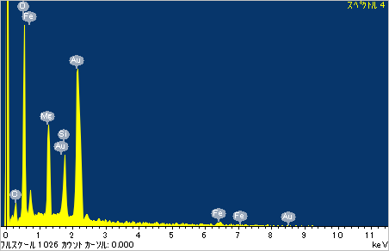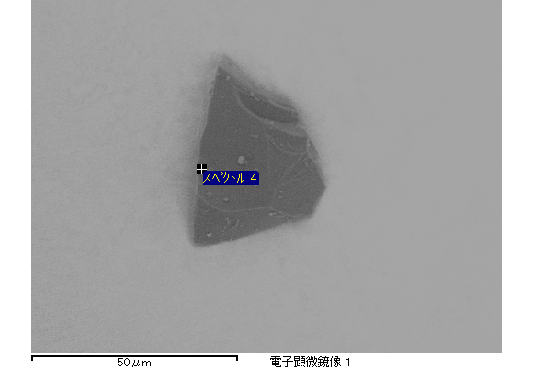

ｽﾍﾟｸﾄﾙ処理 :

省略されたﾋﾟｰｸはありません

処理ｵﾌﾟｼｮﾝ : 酸素 ｽﾄｲｷｵﾒﾄﾘ

繰り返し回数 = 1

ｽﾀﾝﾀﾞｰﾄﾞ :

Na Albite 1999/06/01

Mg MgO 1999/06/01

Si SiO2 1999/06/01

S FeS2 1999/06/01

K MAD-10 Feldspar 1999/06/01

Ca Wollastonite 1999/06/01

Cr Cr 1999/06/01

Mn Mn 1999/06/01

Fe Fe 1999/06/01

Ni Ni 1999/06/01

|  |  |  |  |  |  |
| --- | --- | --- | --- | --- | --- |
| 元素 | 質量濃度 | 原子数 | 化合物 | 化学式 |  |
|  | [%] | 濃度[%] | 濃度[%] |  |  |
| Na K | 0.00 | 0.91 | 0.00 | Na2O |  |
| Mg K | 0.04 | 19.82 | 0.07 | MgO |  |
| Si K | 0.03 | 13.18 | 0.07 | SiO2 |  |
| S K | 0.00 | 0.00 | 0.00 | SO3 |  |
| K K | 0.00 | 0.24 | 0.00 | K2O |  |
| Ca K | 0.00 | 1.16 | 0.01 | CaO |  |
| Cr L | 0.00 | 0.00 | 0.00 | Cr2O3 |  |
| Mn L | 0.00 | 0.00 | 0.00 | MnO |  |
| Fe L | 0.04 | 8.39 | 0.05 | FeO |  |
| Ni L | 0.00 | 0.00 | 0.00 | NiO |  |
| O | 0.08 | 56.31 |  |  |  |
| ﾄｰﾀﾙ | .21 |  |  |  |  |

ｽﾍﾟｸﾄﾙﾗﾍﾞﾙ: ｽﾍﾟｸﾄﾙ 5

ﾗｲﾌﾞﾀｲﾑ 60.0 s

収集ｼﾞｵﾒﾄﾘ[度] :

試料傾斜角 = 15.0

方位角 = 0.0

ｴﾚﾍﾞｰｼｮﾝ = 30.0

加速電圧 = 10.00 kV

ｽﾍﾟｸﾄﾙ全ｶｳﾝﾄ数 = 37717

|  |  |  |  |
| --- | --- | --- | --- |
| ｻﾝﾌﾟﾙﾃﾞｰﾀ : | ｴﾈﾙｷﾞｰ[eV] | 分解能[eV] | ｶｳﾝﾄ数 |
| ｽﾄﾛｰﾌﾞ : | 7.5 | 29.86 | 600107 |
|  |  |  |  |
| 最適化ﾃﾞｰﾀ : ｺﾊﾞﾙﾄ K線 |  |  |  |
|  | ｴﾈﾙｷﾞｰ[eV] | 分解能[eV] | ｶｳﾝﾄ数 |
| ｽﾄﾛｰﾌﾞ : | .0 | 33.07 | 594689 |
| 最適化元素 : | 6925.1 | 132.84 | 119949 |

